|  |  |  |  |
| --- | --- | --- | --- |
|  | | Curso de TeSP em  Programação de Sistemas de Informação  Metodologias de  Desenvolvimento de Software (MDS) | |
|  |  | |  |
| **Ano Letivo 2022/2023** |  | | **1º Ano, 2º Semestre** |
|  | | | |
| **Projeto de MDS** | | | |

**Relatório de acompanhamento do**

**Projeto de Desenvolvimento de Aplicações**

|  |  |
| --- | --- |
|  |  |
| **Grupo:** PL2 - C | **Docente:** Diana Santos |
| **Nº** 2220865 | João Sintra |
| **Nº** 2220870 | Francisco Furtado |
| **Nº** 2220848 | Rúben Amaral |

ÍNDICE

Índice de Figuras 4

Índice de Tabelas 5

1 Introdução 6

1.1 Sumário executivo 6

2 Especificação do Sistema 7

2.1 Definição da Lógica de Negócio 7

2.2 Análise de Impacto 8

2.3 Análise Concorrencial 9

2.3.1 Sistema 1 (VendaBem) 9

2.3.2 Sistema 2 (CNS Cinemas) 11

2.3.3 Sistema 3 (YPortal Cine) 13

2.3.4 Comparação dos Sistemas 14

2.3.5 Enquadramento da análise concorrencial no SI 15

2.4 Wireframes/Mockups 15

3 Scrum 24

3.1 Aplicação do Scrum ao Projeto 24

3.2 Stakeholders e Scrum Team 24

3.3 User Stories 25

3.4 Sprints 28

3.4.1 Sprint 1 (27 de abril de 2023 a 10 de maio de 2023) 28

3.4.2 Sprint 2 (11 de maio de 2023 a 25 de maio de 2023) 31

3.4.3 Sprint 3 (25 de maio de 2023 a 08 de junho de 2023) 34

3.4.4 Sprint 4 (08 de junho de 2023 a 24 de junho de 2023) 38

3.5 *Retrospective Summary* do Projeto 40

4 Conclusões 42

# Índice de Figuras

Figura 1 - VendaBem 9

Figura 2 - CNS Cinemas 11

Figura 3 – YportalCine 13

Figura 4 - Mockup do Form. do Criar Cinema 16

Figura 5 – Form. do Criar Cinema 16

Figura 6 - Mockup do Form. da Página Principal 17

Figura 7 - Form. da Página Principal 17

Figura 8 - Mockup do Form. do Atendimento 18

Figura 9 - Form. do Atendimento 18

Figura 10 - Mockup do Form. da Gestão de Cinema/Salas 19

Figura 11 - Form. da Gestão de Cinema/Salas 19

Figura 12 - Mockup do Form. da Gestão de Filmes 20

Figura 13 - Form. da Gestão de Filmes 20

Figura 14 - Mockup do Form. da Gestão de Sessões 21

Figura 15 - Form. da Gestão de Sessões 21

Figura 16 - Mockup do Form. da Gestão de Clientes 22

Figura 17 - Form. da Gestão de Clientes 22

Figura 18 - Mockup do Form. da Gestão de Funcionários 23

Figura 19 - Form. da Gestão de Funcionários 23

Figura 20 - Sprint Backlog da Sprint 1 29

Figura 21 - Relatório Burnup da Sprint 1 31

Figura 22 - Sprint Backlog da Sprint 2 32

Figura 23 - Relatório Burnup da Sprint 2 34

Figura 24 - Sprint Backlog da Sprint 3 35

Figura 25 - Relatório Burnup da Sprint 3 37

Figura 26 - Sprint Backlog da Sprint 4 38

Figura 27 - Relatório Burnup da Sprint 4 40

# Índice de Tabelas

Tabela 1 – Descrição do VendaBem 9

Tabela 2 - Descrição do CNS Cinemas 11

Tabela 3 - Descrição do YPortalCine 13

Tabela 4 – Resumo das características dos Sistemas concorrenciais 14

Tabela 5 – Identificação e funções dos Stakeholders e Scrum Team 24

# Introdução

O nosso projeto tem como objetivo geral criar um sistema de gestão próprio que lhe permita gerir todo o seu negócio, desde sistemas internos até aos bilhetes de clientes. Para isso será necessário um software que implemente todas as funcionalidades necessárias para gerir toda a operação, incluindo criar e manter os filmes em exibição, gerir as salas do cinema, emitir bilhetes para os clientes, guardar dados de trabalhadores, criar várias sessões de filmes, criar funcionários, entre outros.

O objetivo de MDS em relação a DA é que em MDS o objetivo é aplicar o *Scrum* através da criação de várias sprints como método de gestão de todo o projeto, fazer a análise e desenho de todo o projeto que será realizado (*Wireframes*/*Mockups*), como as funcionalidades que serão desenvolvidas e implementadas no sistema (*User Stories*), os objetivos que se pretendem alcançar com este projeto, os pontos positivos e negativos do sistema e o impacto que este irá ter no mercado e nas pessoas que irão ou não utilizar este sistema.

## Sumário executivo

Na presente secção, “**Introdução**”, é feita uma descrição dos objetivos e funcionalidades que se pretendem totalizar com este projeto e especifica-se a diferença do objetivo de MDS em relação a DA.

Na secção 2, “**Especificação do Sistema**”, baseia-se no que se trata o sistema, quais os objetivos e ideias que se pretendem alcançar e realizar. Foca-se nos vários processos que cada uma das partes do sistema se objetiva e centraliza a desenvolver e a demonstrar. É também realizado uma análise e comparação a três sistemas diferentes do mesmo tipo, para que se possa ver as várias funcionalidades e informações disponibilizadas (em comum ou não) ao utilizador. Como também é especificado o layout/estrutura do sistema através da criação de *Wireframes/Mockups*.

Na secção 3, “**Scrum**”, refere-se à metodologia que foi utilizada ao longo do projeto métodos, foi dada a introdução dos *Stakeholders*, da equipa do projeto e da *Scrum* Team, como também das suas respetivas funções e responsabilidades através da criação de *User Stories*. Refere-se também que foram criadas sprints para auxiliar a organização de todo o *backlog* do produto em questão. Por último, é referido uma retrospetiva/resumo de todo o projeto e de toda a aplicação do *Scrum*.

Na secção 4, “**Conclusões**”, refere-se às conclusões dos desenvolvedores/programadores de como correu o desenvolvimento do projeto, se foi um projeto interessante, o que aprenderam, como decorreram os sprints, como se deram como grupo, dificuldades, sugestões de melhoria, entre outros.

# Especificação do Sistema

Nesta secção vamos falar no que consiste o sistema. Desde a sua estrutura até às várias funções que vão estar disponíveis. Como também os vários pontos positivos e negativos do sistema. E ainda o seu valor no mercado e nas pessoas que irão o usar este sistema.

## Definição da Lógica de Negócio

O sistema baseia-se na criação de um sistema de gestão próprio que lhe permita gerir todo o seu negócio, desde sistemas internos até aos bilhetes de clientes. Tendo em conta a gestão da informação indicada serão assim necessários os seguintes formulários:

1. O **Formulário Principal** - deve existir um Menu de acesso às diversas funcionalidades da aplicação – Cinema, Filmes, Sessões, Clientes e Funcionários.

Nesta janela deve também ser possível alterar o funcionário atualmente a utilizar o programa.

Esta janela deve também mostrar todas as Sessões marcadas para o dia atual, de forma a permitir a rápida criação de novos Bilhetes para clientes.

Ao selecionar uma sessão neste ecrã, deverá ser mostrado o **Formulário de Atendimento.**

1. O **Formulário de Atendimento –** deve mostrar a Sala onde a Sessão irá decorrer, mostrando todos os lugares da Sessão, e marcando a verde os que ainda estão disponíveis, e a cinzento o que já estão ocupados.

Deverá ser possível selecionar vários lugares simultaneamente para criar múltiplos bilhetes de uma só vez.

Deve ainda ser possível preencher os dados do Cliente se este for anónimo, ou pesquisar um Cliente

já existente na base de dados para preencher os campos de dados automaticamente.

Após terminar a emissão dos Bilhetes, estes deverão ser exportados para um ficheiro .TXT ou .PDF, contendo todas as informações relevantes aos bilhetes comprados, ou seja, informação do cliente, filme, data e hora, sala, lugares e o funcionário que atendeu o cliente na compra.

1. O **Formulário do Cinema –** deveser possível alterar as definições do Cinema, bem como adicionar ou alterar as salas existentes.
2. O **Formulário de Filmes** – deve ser utilizado para configurar os filmes que estarão disponíveis para exibição no Cinema. Um filme terá de ter uma categoria associada, e poderá ser ativado ou desativado para permitir (ou não) a criação de novas sessões para esse filme. Por defeito, ao criar um filme este deverá começar “desativado”, para evitar fazer estreias antes do tempo.
3. O **Formulário de Sessões –** consiste em criar Sessões para os filmes atualmente em exibição. Ao criar uma sessão, deverá ter de escolher uma sala juntamente com um filme a exibir, bem como a data e hora. Uma Sessão não poderá começar numa Sala se esta já estiver previamente ocupada com outra sessão a essa hora.  
   Uma Sessão não poderá começar numa Sala se esta já estiver previamente ocupada com outra Sessão a essa hora, pelo que deverão verificar se a Sala está ocupada antes de marcar uma nova Sessão.
4. O **Formulário Gestão de Clientes** – deve ser possível registar, apagar, alterar e consultar dados de clientes, bem como visualizar os dados de todos os Clientes.

## Análise de Impacto

**Pontos positivos**:

1. Capacidade de adicionar ou remover clientes de lugares selecionados de sessões que estejam a decorrer.
2. Capacidade de adicionar, alterar, eliminar e limpar campos das Salas existentes.
3. Capacidade de adicionar, alterar, eliminar e limpar campos dos Filmes.
4. Capacidade de adicionar, alterar, eliminar e limpar campos das Categorias.
5. Capacidade de adicionar, alterar, eliminar e limpar campos das Sessões.
6. Capacidade de adicionar, alterar, eliminar e limpar campos dos Clientes.
7. Capacidade de adicionar, alterar, eliminar e limpar campos dos Funcionários.
8. Capacidade de emitir e anular bilhetes.
9. Habilidade de observar as Salas, os Filmes, as Categorias, as Sessões, os Clientes, Funcionários e os bilhetes que já existem.
10. Habilidade de ver os respetivos dados das Salas, dos Filmes, das Categorias, das Sessões, dos Clientes, dos Funcionários e dos bilhetes.
11. Estrutura e design simples, amigável e responsivo.
12. Existência de login para o funcionário.
13. Existência de registo do cinema.

**Pontos negativos**:

1. Inexistência do sistema em suporte móvel.
2. Não existe um "histórico" onde possa ser guardado as informações das ações dos funcionários.
3. …

## Análise Concorrencial

### Sistema 1 (VendaBem)

Figura - VendaBem

Tabela – Descrição do VendaBem

|  |  |
| --- | --- |
|  | |
| **Nome:** | VendaBem |
| **Site:** | <https://www.vendabem.com.br/gestao-de-cinemas> |
| **Descrição:** | O VendaBem é uma aplicação em linux para a gestão de cinemas e venda de bilhetes, com a possibilidade de vender bilhetes online e por meio de um terminal de auto-atendimento.  Pode ser instalada em computadores com uma performance baixa  Além disso tem a possibilidade de produzir relatórios da faturação, quantidade de bilhetes vendidos entre outros dados estatísticos. |
| **Vantagens:** | * Permite venda e administração de bilhetes para sessões futuras. * Controle da lotação máxima, ou seja, não permite vender mais que a lotação estipulada. * Possibilidade de trabalhar com cadeiras numeradas. * Permite registar “N” tipos de bilhetes com seus devidos valores. (Normal, Estudante, Convite, Promoção, bilhete WEB, Ingresso, etc.). * Toda a venda de bilhetes é feita pela bilheteria em terminais touchscreen com controle total de saldos dos valores arrecadados. * É possível consultar o bilhete para ver todos os dados do mesmo. (Sessão, data e hora que foi vendido, hora que entrou, etc.). * Emissão dos relatórios do fechamento diário com todos os dados necessários. * Emissão de relatórios estatísticos de facturamento. * Relatório de bilhetes emitidos. * Relatório das programações de sessões. * Possibilidade de integrações e envio automático da programação para os meios de comunicação (jornal, rádio, etc.). * Controle de clientes com credencial. * Controle de convites e cortesias (quando foram distribuídos e quantos já foram usados). * Relatórios de filmes exibidos e não exibidos por período. * Relatórios estatísticos de facturamento do cinema. * Controle da programação de Trailer. * Controle de estoque de materiais por filme (cartazes, banners, trailers, etc.). * Acesso ON-LINE via aplicativo de telemóvel à fatura mento por filial a nível de Bilheteria. * Possibilidade de venda em um única caixa e Bilheteria. * Possibilidade de aumentar consideravelmente e com segurança as bases de dados; * Facilidade nas manutenções e suportes remotos; * Funcionamento ONLINE, utilizando VPNs ou links de baixa velocidade com ótima performance; * O VendaBem é leve, permitindo a reutilização de computadores mais fracos/antigos; * O Linux é Open Source, ou seja, não é necessário adquirir licença de uso para o sistema operacional e base de dados. |
| **Desvantagens:** | Não tem desvantagens |
| **O que falta:** | A gestão e criação de funcionários. |

### Sistema 2 (CNS Cinemas)

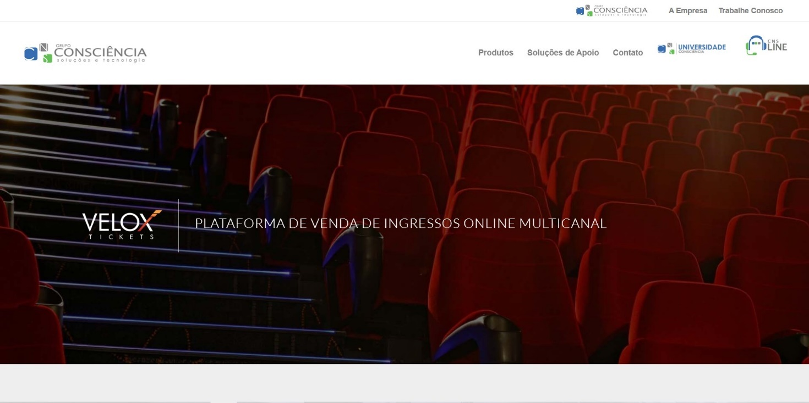

Figura - CNS Cinemas

Tabela - Descrição do CNS Cinemas

|  |  |
| --- | --- |
|  | |
| **Nome:** | CNS Cinemas |
| **Site:** | <https://www.consciencia.com.br/cns-cinemas/> |
| **Descrição:** | O CNS Cinemas é um software de cinema com mais de 20 anos, disponibilizando desde a Administração até à Operação com o mais completo software do mercado, com uma boa quantidade de variedade de serviços ao dispor do utilizador e exclusivos Canais de Venda.  Oferece a bilheteria mais completa possível com operações simples e rápidas, procurando pela melhor experiência possível para o cliente, tendo como principal foco diminuir o tempo de espera na fila. |
| **Vantagens:** | * Contém um sistema de venda simplificada com poucos passos. * Incluí planos de contingência para vendas de bilhetes offline. * Sistema adaptado para todas as situações fiscais. * Traz a operação touchscreen ou teclado e rato. * Incluí o controlo por níveis de utilizadores. Por exemplo: administrador, funcionário e cliente. * Abrange a definição de tipos de ingressos por sessão, ou seja, o cliente tem vários tipos diferentes de bilhetes. Por exemplo: normal, estudante, médio, entre outros… * Integra descontos para os bilhetes. * Contém múltiplas formas de pagamento. * Incluí um sistema de controlo na caixa em caso de falta ou roubo de dinheiro. Ou seja, um sistema de gestão financeira. * Incluí **TEF** (Transferência eletrónica de fundos). * Tem também fidelidade. * Controlo sobre a entrada e saída de pessoas/clientes. * Incorpora uma mecânica de segurança total contra tentativa de fraude ou roubo. * Integrado com a venda de bilhetes a partir da Internet (o cliente entra sem precisar de passar pela bilheteria). * Contém uma mecânica de Programação de filmes e trailers realizado na matriz ou no cinema. * Interface simplificada com cores para facilitar a programação. * Inserção inteligente de novas programações. * Sincronização em tempo real com cinemas e venda online (internet). * Controle de negociação de cópias e faturas das distribuidoras. * Controle de cota de tela. * Permite personalizar com suas próprias regras. * Controlo de pontos, descontos e benefícios. * Gestão de venda e controlo de uso de gift cards e pré-pagos. * Controlo de cartões corporativos. * Integrado à bilheteria e ao quiosque a venda de bilhetes online ou então por ATM. * Auditoria de inventário do estoque. * Administração de preços flexível. * Controlo de produção e estrutura de produtos. * Controlo por estoque mínimo, máximo, ponto de pedido, sugestão de compra e lead time para a rede ou por cinema. * Controlo de estoque na matriz com distribuição de materiais para os cinemas. * Tem incluído relatórios estatísticos, dashboards gerenciais e BI nativo. |
| **Desvantagens:** | * Precisa de renovar o design e a estruturação do software e do website. O software parece dos anos 2000 e o website precisa de alguns toques da era atual. |
| **O que falta:** | Não tem nada em falta. |

### Sistema 3 (YPortal Cine)

Figura – YportalCine

Tabela - Descrição do YPortalCine

|  |  |
| --- | --- |
|  | |
| **Nome:** | YPortalCine |
| **Site:** | <https://www.yportal.pt/lp/cinemas/> |
| **Descrição:** | O YPORTAL CINE é uma plataforma **SaaS** (Software as a service) que disponibiliza conteúdos multimédia em quiosques ou terminais de auto-atendimento em cinemas e com gestão remota.  Esta é uma plataforma que permite a apresentação de inúmeras informações, possuindo uma área de administração em que o gestor pode inserir todo o tipo de informações.  O software YPORTAL CINE para um terminal de auto-atendimento consegue proporcionar aos utilizadores experiências únicas, transmitindo e agregando sentimentos de alegria e satisfação aos utilizadores  Neste caso, permite que o cidadão possa estar sempre a par do que se passa no universo cinematográfico. Assim, são várias as vantagens que acarreta: |
| **Vantagens:** | * Disponibiliza ao utilizador uma forma de interagir e conhecer melhor o mundo cinematográfico, e as mais recentes novidades do mesmo. * Total integração com o smartphone. * Possibilita também a partilha de experiências com terceiros. * Divulgação de conteúdos multimédia e possibilidade de interatividade. * É uma aplicação **SaaS.** * Pode ser instalada em quiosques e mupis digitais interativos, com CMS (content management system) online/web remoto. * A implementação dos mupis digitais estimula o interesse das pessoas pelo cinema * Informa os clientes sobre as sessões dos filmes em exibição e as próximas estreias. * Disponibiliza informações detalhadas sobre cada filme. * Os clientes podem visualizar a programação das sessões de cinema. * Os clientes podem visualizar os detalhes e informações sobre as salas de cinema. * Existe a possibilidade de fazer a reserva ou compra de bilhetes para uma sala em específico. * Implementação de um sistema self-service de reserva ou compra de bilhetes que melhora a experiência do cliente e agiliza o processo de compra. * É possível personalizar o layout de acordo com o branding do cinema, de forma automática ou remota. * Atualiza as pessoas sobre a agenda e o cartaz, divulga notícias, trailers e vídeos. * Facilita o acesso a conteúdos multimédia a pessoas com limitações auditivas. * Possui layouts UX/UI adaptados a pessoas com dificuldades reduzidas e ou cognitivas |
| **Desvantagens:** | * Existe poucos ou quase nenhuns dados estatísticos |
| **O que falta:** | * Existe poucos ou quase nenhuns dados estatísticos |

### Comparação dos Sistemas

De seguida encontra-se a comparação entre os três sistemas analisados anteriormente.

Tabela – Resumo das características dos Sistemas concorrenciais

|  |  |  |  |
| --- | --- | --- | --- |
| Características | VendaBem | CNS Cinemas | YPortal Cine |
| Relatório e análises | x | x | x |
| Existência de mupis digitais | - | - | x |
| Gestão e venda de bilhetes | x | x | x |
| Integração para SmartPhone. | - | - | x |
| Permite venda e administração de bilhetes para sessões futuras | x | x | x |
| Controle da lotação máxima, ou seja, não permite vender mais que a lotação estipulada | x | x | x |
| Incluí o controlo por níveis de utilizadores | x | x | x |
| Incluí facilidade nas manutenções e suportes remotos | x | - | x |
| Existência de tipos diferentes de bilhetes | x | x | x |
| Reservas online | - | x | - |
| Possibilidade de meter descontos nos bilhetes. | x | x | x |
| Notificação/Informação dos filmes que estão em estreia | - | - | x |
| Existência de bases de dados. | x | x | x |
| Design Interativo. | - | - | x |
| Suporte por chat em tempo real | - | - | x |

### Enquadramento da análise concorrencial no SI

Estes 3 sistemas foram escolhidos porque entre os outros sistemas que foram encontrados pareceram ser os mais completos, responsivos, informativos, distintos, mais profissionais e capazes na área da informática por si só. Por outras palavras, falando estritamente dos 3 sistemas escolhidos cada um deles tem as suas capacidades e funcionalidades. Sendo cada uma delas o necessário para cumprir o objetivo estipulado pelo sistema em questão.

Assim concluiu-se a importância que a análise concorrencial teve para o projeto. Isto é, com a análise destes 3 sistemas, conseguiu-se analisar as mais variadas características chegando assim a uma melhor conclusão no que se pode ou não, incluir no nosso projeto.

## *Wireframes*/*Mockups*

Neste tópico estão figuras dos *Mockups* da aplicação que foi desenvolvida e figuras da própria aplicação:

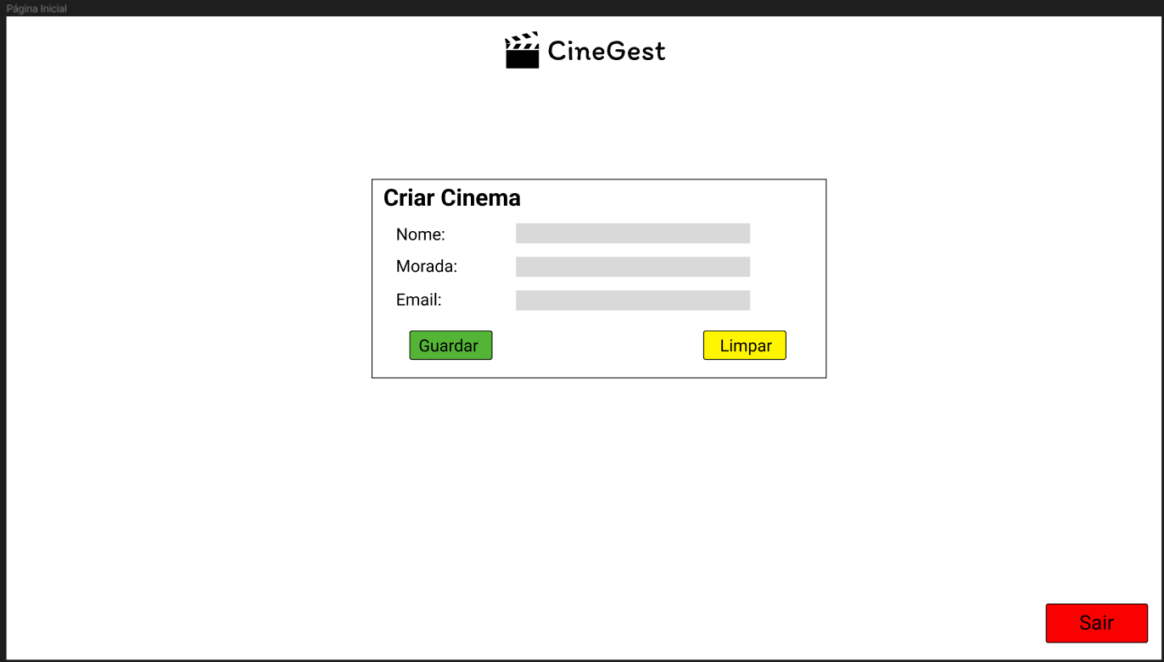

Figura - Mockup do Form. do Criar Cinema

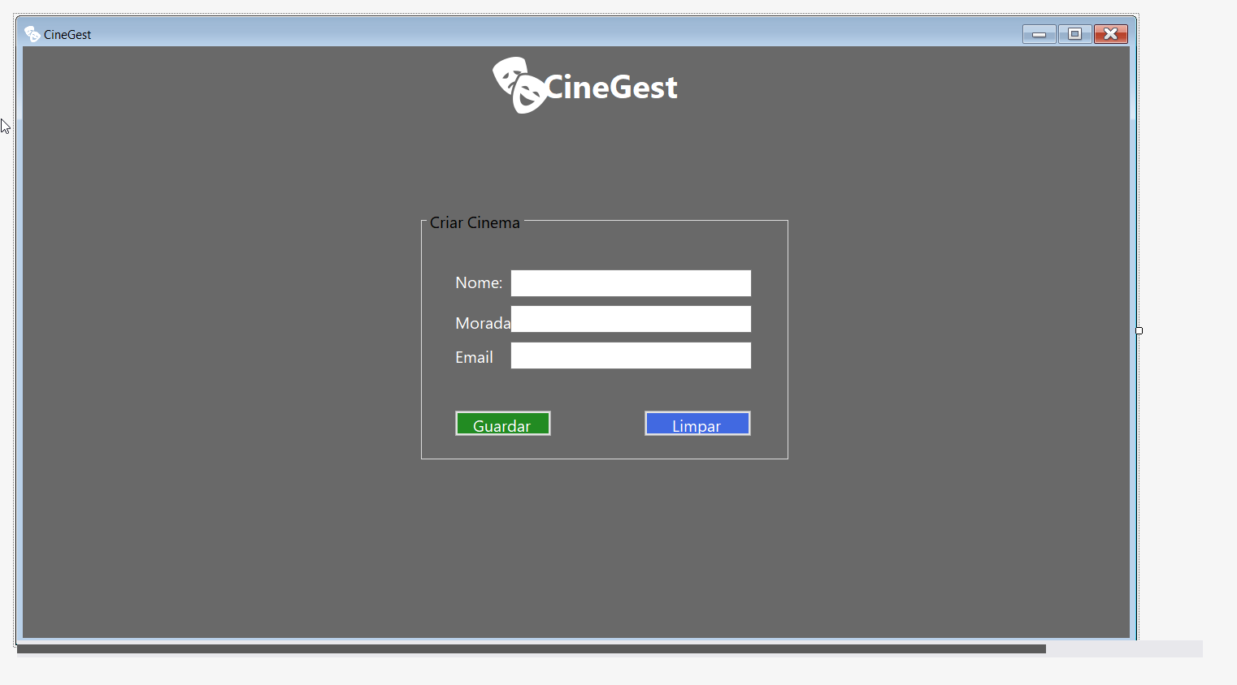

Figura – Form. do Criar Cinema

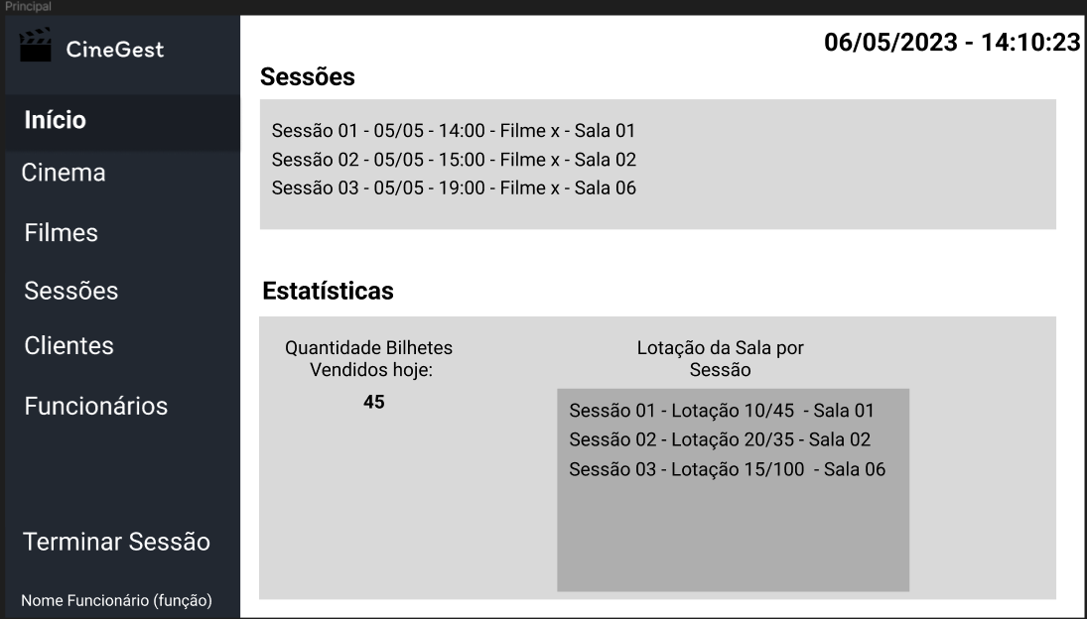

Figura - Mockup do Form. da Página Principal

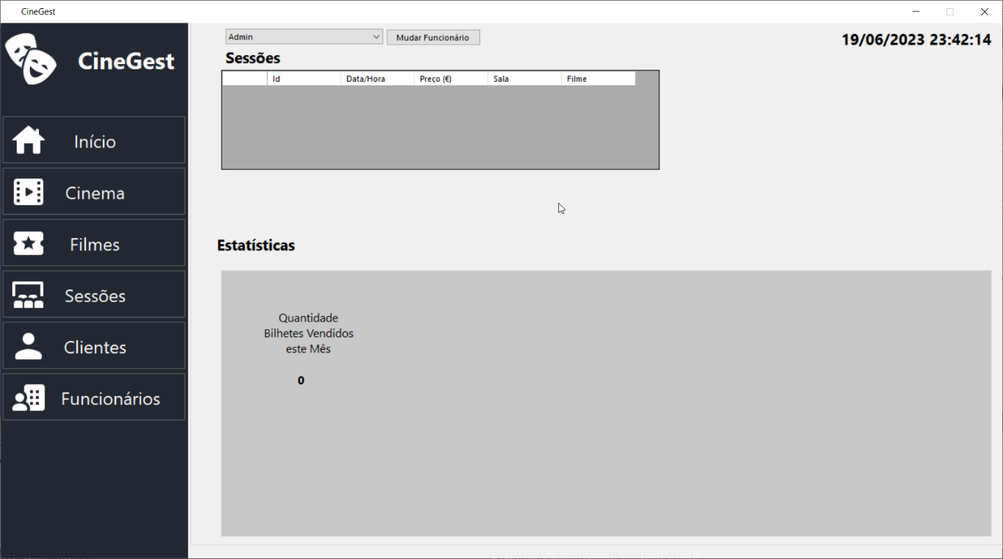

Figura - Form. da Página Principal

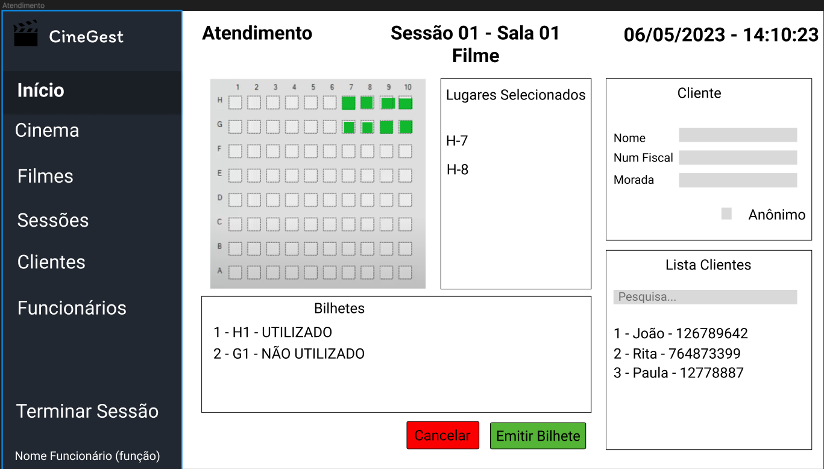

Figura - Mockup do Form. do Atendimento

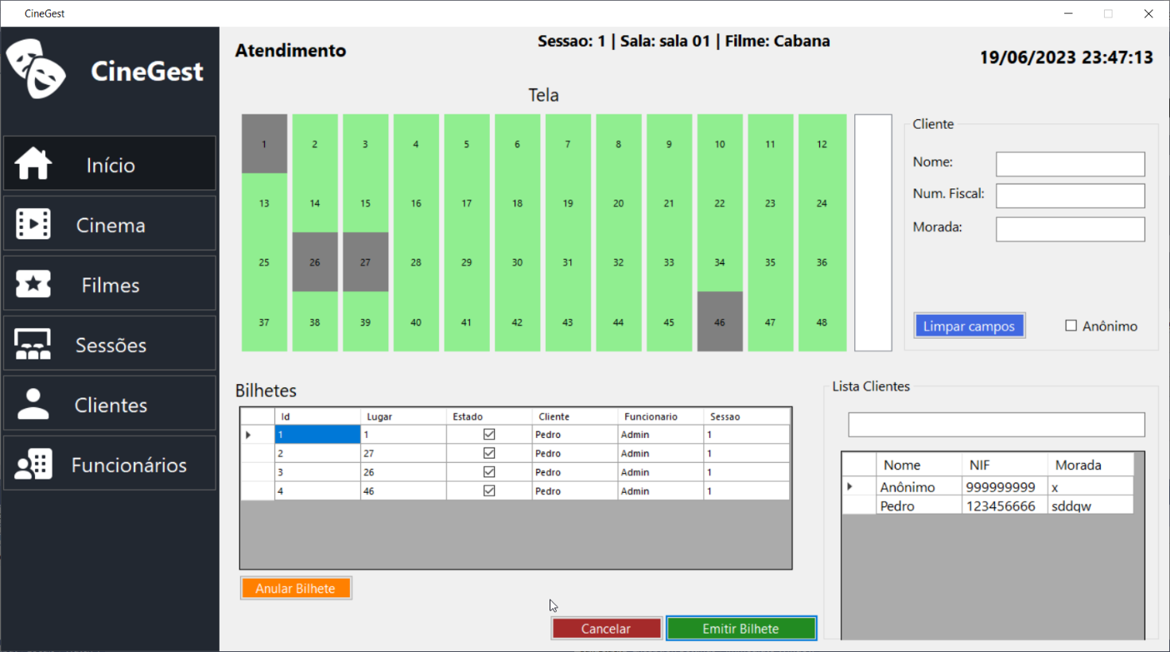

Figura - Form. do Atendimento

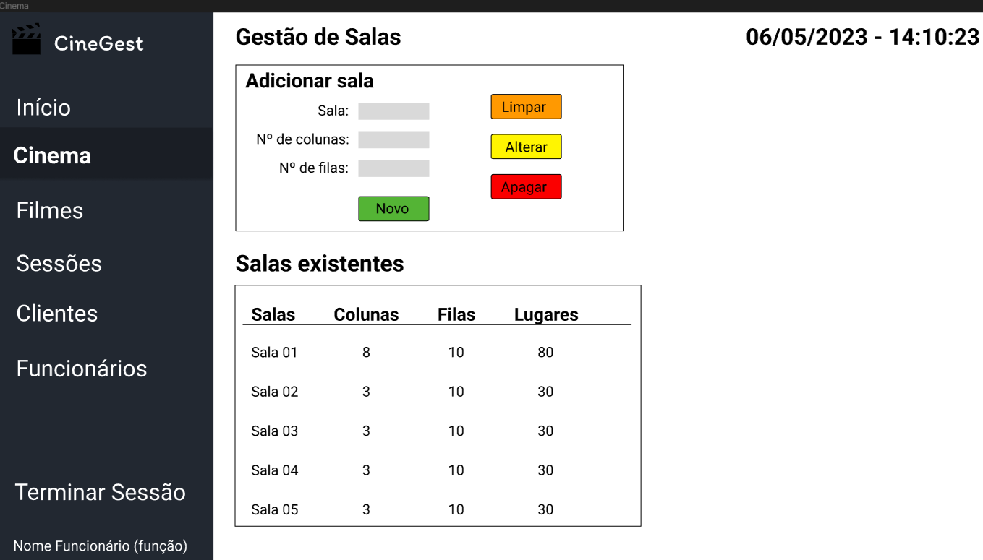

Figura - Mockup do Form. da Gestão de Cinema/Salas

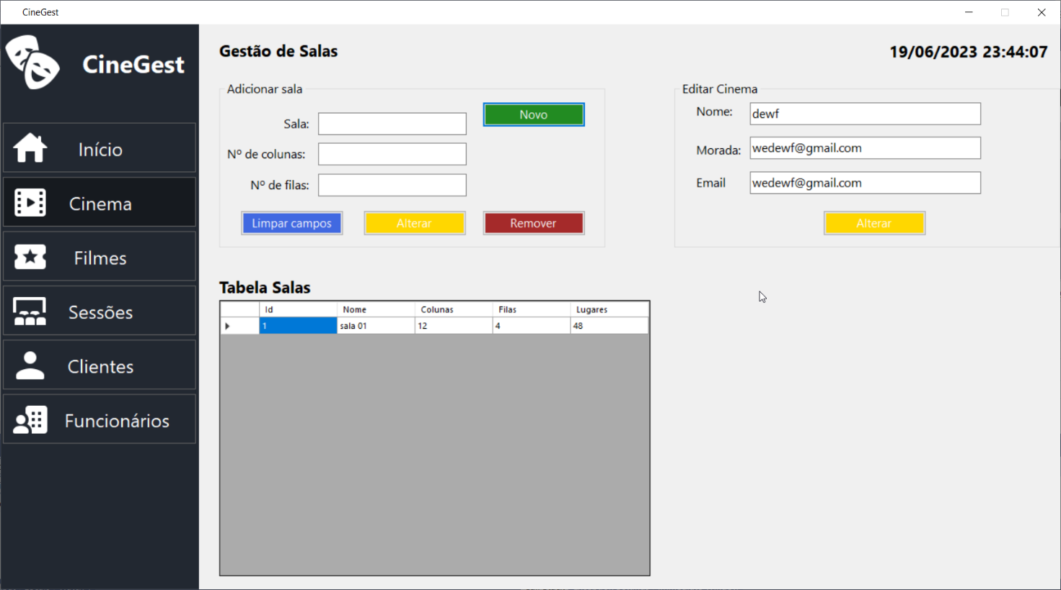

Figura - Form. da Gestão de Cinema/Salas

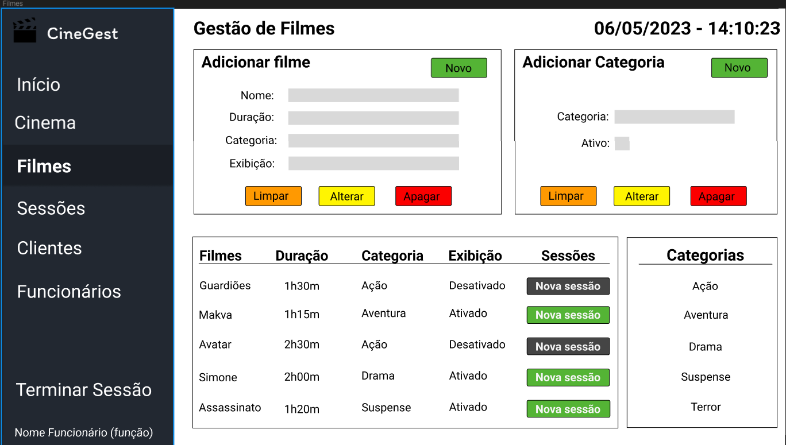

Figura - Mockup do Form. da Gestão de Filmes

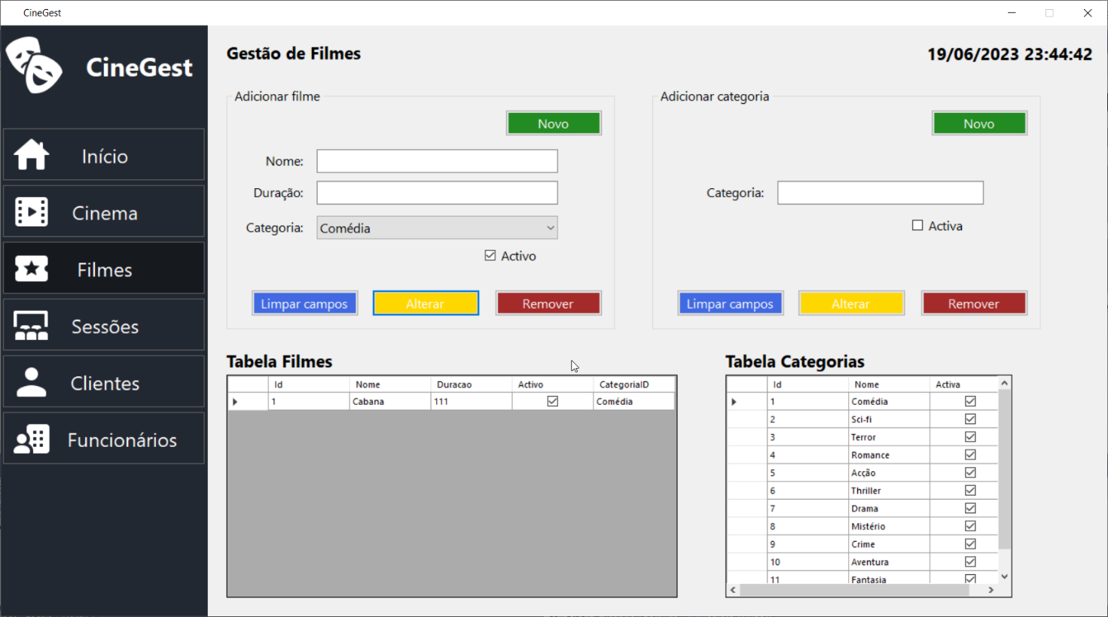

Figura - Form. da Gestão de Filmes

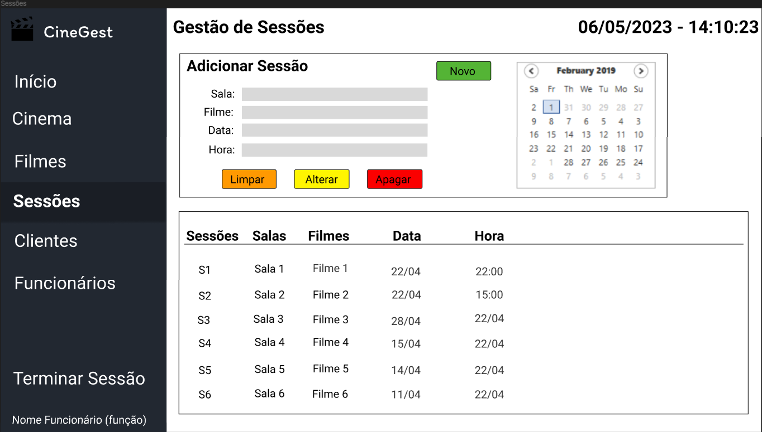

Figura - Mockup do Form. da Gestão de Sessões

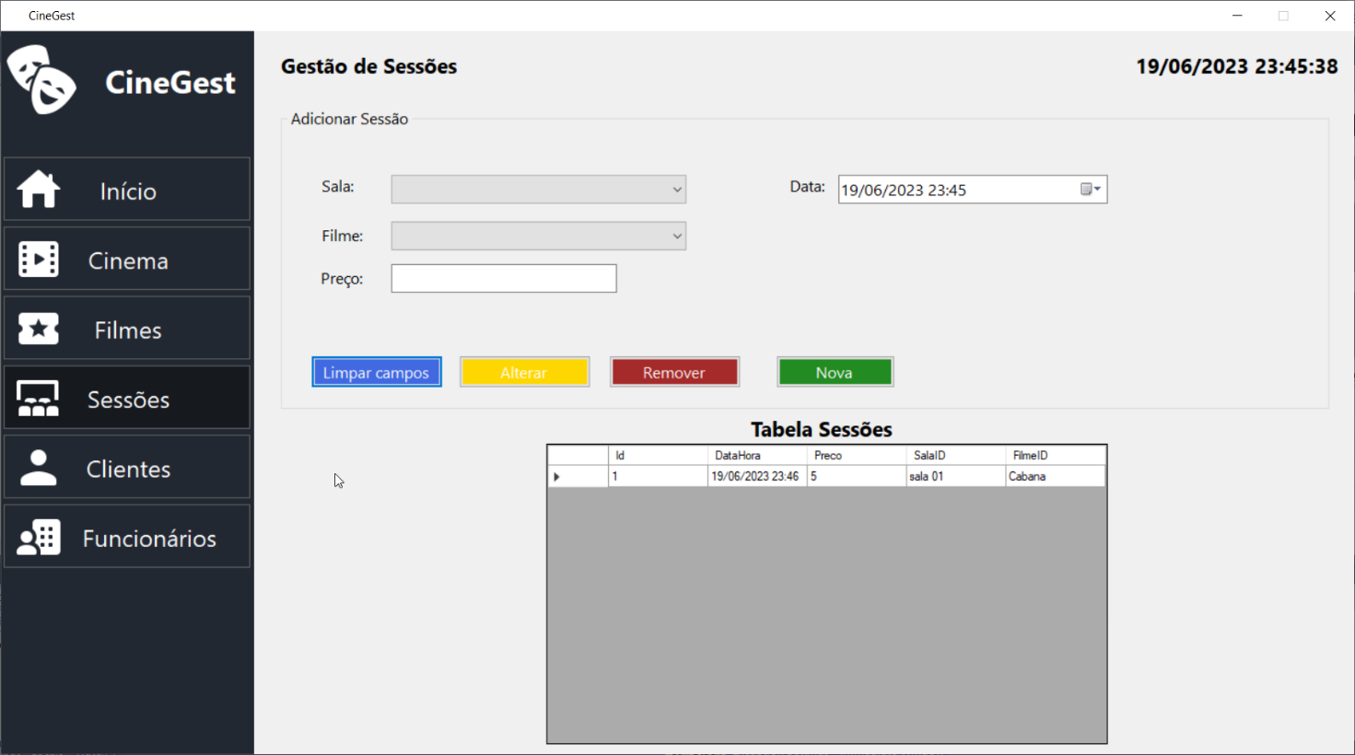

Figura - Form. da Gestão de Sessões

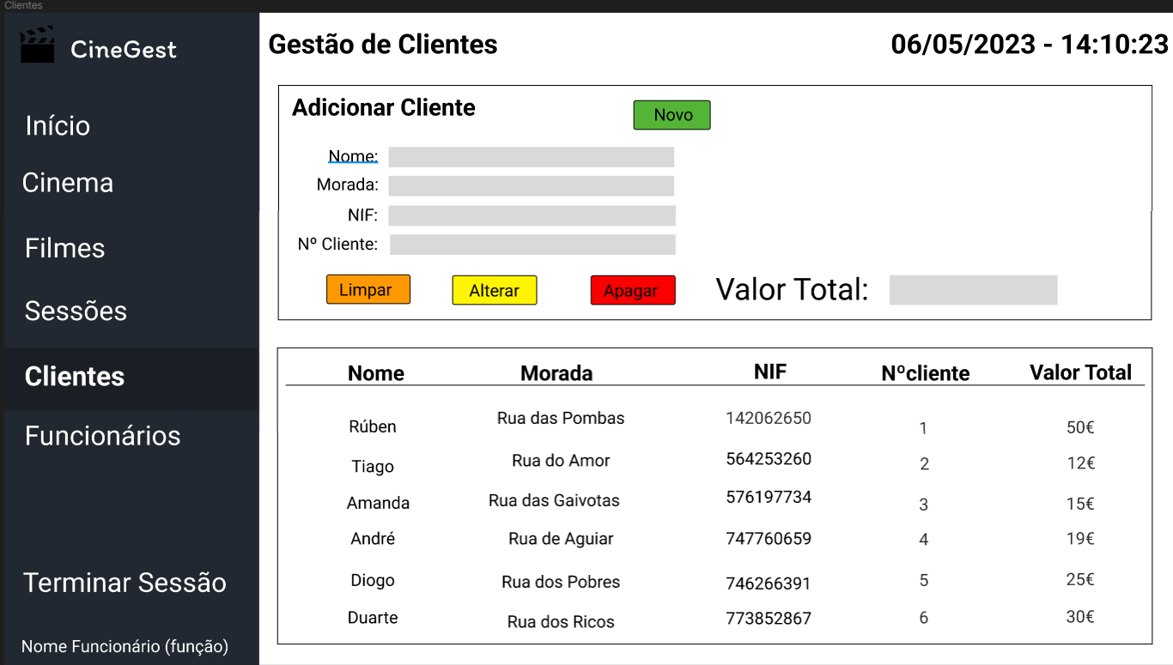

Figura - Mockup do Form. da Gestão de Clientes

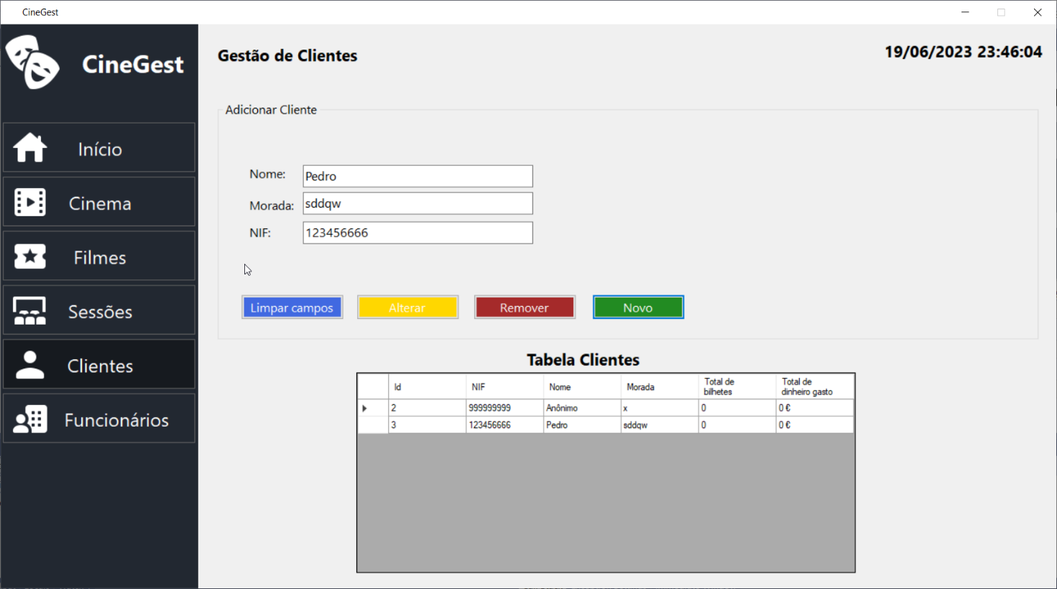

Figura - Form. da Gestão de Clientes

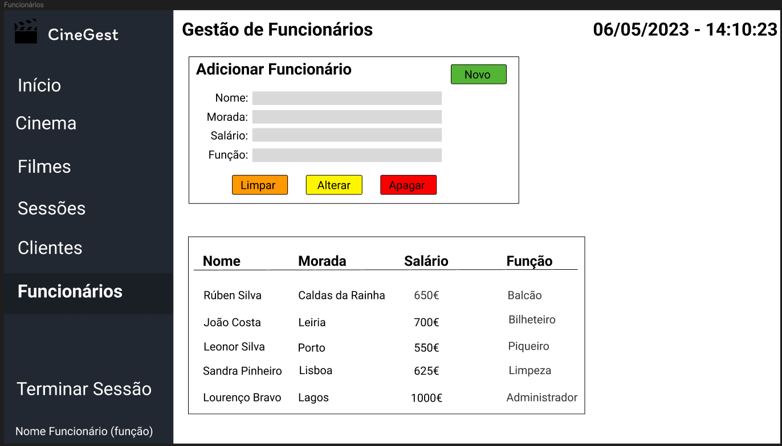

Figura - Mockup do Form. da Gestão de Funcionários

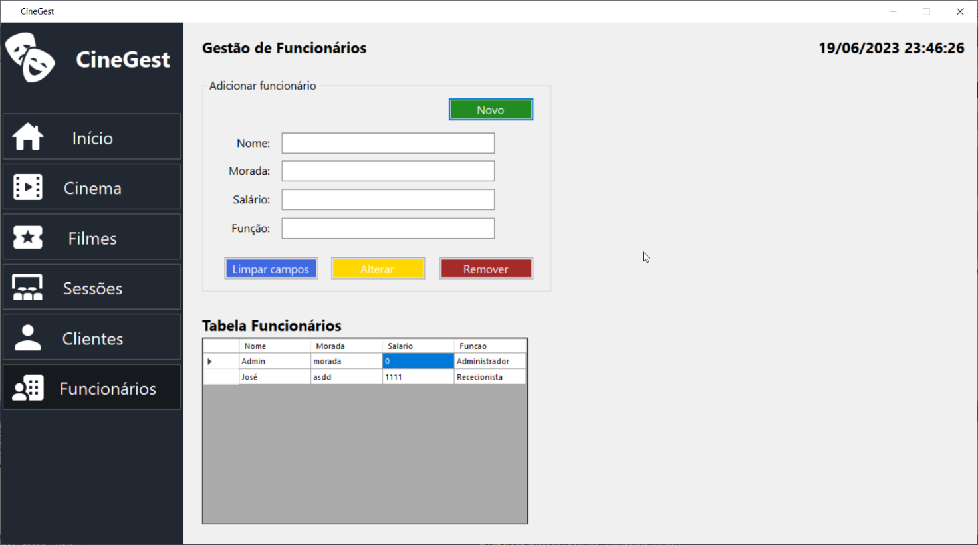

Figura - Form. da Gestão de Funcionários

# Scrum

Nesta secção é mencionado o que é o *Scrum*, no que consiste, quais as suas funções, como ajudou no desenvolvimento e na organização do projeto. É mencionado também os *Stakehoolders*, a *Scrum Tea*m e quais as suas funções. São referidos vários *User Stories* relacionados com o projeto em que comtempla a sua descrição e critérios de aceitação. Também são especificadas as Sprints, neste caso as 4 sprints que foram necessárias para o desenvolvimento deste projeto. Por último, mas não menos importante foi realizado um *Retrospective Summary do Projeto* para que fosse claro no que a equipa de desenvolvimento conseguiu adquirir e evoluir com os novos métodos e experiências durante a realização deste projeto.

## Aplicação do Scrum ao Projeto

O ***Scrum*** foi aplicado ao projeto como um meio administrativo e guia para a realização e desenvolvimento do projeto. Como tal, uma melhor gestão de tarefas e coordenação pelo grupo foi alcançada, tanto presencialmente como digitalmente. Melhor dizendo, o ***Scrum*** é uma metodologia ágil, logo os desenvolvedores terão uma maior interação com os clientes resultando num projeto mais aperfeiçoado. Quando um membro do grupo insere uma ou mais nova(s) tarefa(s), os outros membros do grupo têm visibilidade sobre essas tarefas. Logo, assim houve uma grande melhoria na execução do projeto.

Antes do começo do projeto, é discutido e definido o número de sprints que o projeto irá ter até à sua conclusão, neste caso sendo no total 4 sprints resultando a 8 semanas.

Para além dos pontos mencionados anteriormente, ainda decorreram reuniões (***Sprint Planning, Daily Scrum, Sprint Retrospetive****,* entre outras), onde todos os membros do grupo juntaram-se presencialmente ou virtualmente para discutir as várias tarefas que cada um realizou.

A ***Sprint Planning***, ocorre uma vez a cada 15 dias, tem no máximo uma duração de 1 hora e tem como objetivo os membros do projeto discutirem sobre o que se irá realizar na próxima sprint.

A ***Weekly Scrum (Daily Scrum)***, ocorre uma vez a cada 7 dias, tem no máximo uma duração de 15 minutos e envolve a cada elemento da equipa que explique aos restantes: o que fez (desde a última reunião), o que irá fazer (no dia atual) e que dificuldades prevê em relação ao trabalho a realizar. Com isto todos os elementos da equipa estão a par de tudo o que acontece no projeto.

A ***Sprint Retrospetive***, ocorre uma vez a cada 15 dias, tem no máximo uma duração de 1 hora e serve para identificar: como decorreu a execução do Sprint, o que correu bem e possíveis melhorias no processo de desenvolvimento para evitar novos erros.

Desta forma, cada membro do grupo expressou onde sentiu mais problemas e dificuldades durante a concretização das tarefas do projeto e houve um melhor ganho de experiência durante esta(s) fase(s).

## *Stakeholders* e *Scrum* *Team*

Tabela – Identificação e funções dos Stakeholders e Scrum Team

|  |  |  |
| --- | --- | --- |
|  | Nome | Funções |
| Cliente | Professor(a) da UC | * Testar o produto. * Dar o feedback sobre o produto. |
| Product Owner | João Sintra | * Garantir o tipo, a qualidade do produto final e do trabalho da equipa de desenvolvimento. * Gere o *Product* *Backlog*. * Define claramente os itens do *Product* *Backlog*. * Prioriza os itens *Backlog* de acordo com a sua importância e valor. * Maximiza o valor do trabalho realizado pela equipa de desenvolvimento. * Garante a clareza e transparência do *Backlog* para todos. * Torna visível a cada momento o trabalho a realizar pela equipa de desenvolvimento. |
| Scrum Master | Diana Santos | * Cumprimento do *Scrum*. * Promove a adoção do *Scrum* dentro da Equipa *Scrum* e da Organização. * Facilita os eventos *Scrum* (reuniões) com a equipa de desenvolvimento. * Colabora com o *Product* *Owner* na comunicação à Equipa de Desenvolvimento do *Product* *Backlog* e garante o seu cumprimento. * Oferece as condições necessárias à equipa de desenvolvimento para cumprir as suas tarefas da forma mais eficaz (incluindo eliminação de qualquer constrangimento, proteção de interferências externas e motivação para cumprir os prazos). |
| Development Team | Francisco Furtado, Rúben Amaral e João Sintra | * Acrescenta funcionalidade ao produto (incremento do Produto). * Auto-organizada – capaz de organizar o seu próprio trabalho. * Multifuncional – no seu conjunto, tem todas as competências necessárias para criar incremento do Produto. |

## User Stories

|  |  |
| --- | --- |
|  |  |
| Título: US1 – Configurar o número de salas | **SP**: 5 |
| Descrição: Como Administrador quero configurar o número de salas para adequar a aplicação ao cinema.  Critérios de Aceitação:   * Cada sala deve ser mostrada numa tabela. * O número de salas não pode ser um número real. | |
| Título: US2 – Configurar o número de lugares por colunas e filas | **SP**: 5 |
| Descrição: Como Administrador quero configurar o número de lugares por colunas e filas para adequar a aplicação ao cinema.  Critérios de Aceitação:   * O número de filas e colunas não podem ser nulas ou negativas. * O número de filas e colunas não podem ser números reais. | |
| Título: US3 – Configurar filmes | **SP**:8 |
| Descrição: Como Administrador quero configurar filmes para que possa remover, editar e adicionar filmes.  Critérios de Aceitação:   * O campo do nome do filme deve ser preenchido. * Cada filme deve ser mostrado numa tabela. | |
| Título: US4 – Configurar o cinema | **SP**:5 |
| Descrição: Como administrador, eu quero configurar um cinema ao iniciar a aplicação para garantir que as informações corretas do cinema estejam disponíveis no sistema.  Critérios de Aceitação:   * A aplicação deve permitir a configuração de informações do cinema, como nome, morada e email. | |
| Título: US5 - Associação de Filmes | **SP**:8 |
| Descrição: Como funcionário, eu quero associar um filme a uma sala, para que um filme esteja em exibição em mais de uma sala.  Critérios de Aceitação:   * A aplicação deve permitir associar um filme a uma sala, permitindo que um filme esteja em exibição em mais de uma sala. * Se o filme não estiver ativo não deve ser possível associar a uma sala. | |
| Título: US6 - Criação de Sessões | **SP**:8 |
| Descrição: Como funcionário, eu quero criar sessões para cada sala para que seja exibido um filme em uma data e hora específicas.  Critérios de Aceitação:   * A aplicação deve permitir a criação de sessões para cada sala, onde será exibido um filme em uma data e hora específicas. * Cada sessão deve ser mostrada numa tabela. | |
| Título: US7 - Categorização de Filmes | **SP**:5 |
| Descrição: Como funcionário, eu quero categorizar cada filme em uma das categorias fornecidas para uma mais fácil organização.  Critérios de Aceitação:   * A aplicação deve permitir a categorização de cada filme em uma das categorias fornecidas (Comédia, Sci-fi, Terror, Romance, Acção, Thriller, Drama, Mistério, Crime, Aventura, Fantasia ou Animação). * Cada categoria deve ser mostrada numa tabela. | |
| Título: US8 - Criação de Bilhetes | **SP**:8 |
| Descrição: Como um usuário, eu quero criar bilhetes para os clientes em cada sessão existente para que seja possível a associação do cliente ao bilhete.  Critérios de Aceitação:   * A aplicação deve permitir a criação de bilhetes para os clientes em cada sessão existente. * A aplicação deve permitir a anulação de bilhetes não usados. | |
| Título: US9 - Associação de Lugares | **SP**:5 |
| Descrição: Como um utilizador, eu quero que cada bilhete tenha um lugar único associado a uma sessão para que o bilhete seja válido.  Critérios de Aceitação:   * A aplicação deve associar um lugar único a cada bilhete, garantindo que seja exclusivo para aquela sessão. | |
| Título: US10 - Estado dos Bilhetes | **SP**:8 |
| Descrição: Como um utilizador, eu quero que um bilhete tenha um estado para registar se foi usado ou não.  Critérios de Aceitação:   * A aplicação deve permitir definir o estado de um bilhete para indicar se foi usado ou não, permitindo alteração pelo utilizador. | |
| Título: US11 - Compra de Bilhetes | **SP**:8 |
| Descrição: Como um funcionário, eu quero que a compra de um bilhete possa ser feita por clientes anônimos ou por clientes previamente gravados para a compra de um bilhete.  Critérios de Aceitação:   * A aplicação deve permitir a compra de bilhetes por clientes anônimos ou por clientes previamente gravados na base de dados. * A aplicação deve validar os campos do nome, nif e morada. * Deve ser possível a seleção de vários lugares para criar vários bilhetes de uma só vez. | |
| Título: US12 - Opção de Salvar Cliente | **SP**:8 |
| Descrição: Como um funcionário, eu quero ter a opção de salvar um novo cliente para facilitar compras futuras para que desta forma possa ter mais controlo sobre os clientes novos e antigos.  Critérios de Aceitação:   * A aplicação deve oferecer a opção de salvar um novo cliente para facilitar compras futuras. | |
| Título: US13 - Criação de Funcionários | **SP**:8 |
| Descrição: Como um administrador, eu quero criar funcionários no programa para adaptar o programa às necessidades do cinema.  Critérios de Aceitação:   * A aplicação deve permitir a criação de novos funcionários no programa. * Cada funcionário deve ser mostrado numa tabela. | |
| Título: US14 - Alteração de Funcionário | **SP**:5 |
| Descrição: Como um utilizador, eu quero poder alterar o funcionário atual que está a utilizar o programa para mudar de funcionário consoante a necessidade.  Critérios de Aceitação:   * A aplicação deve permitir a alteração do funcionário atual que está a operar no programa. | |
| Título: US15 - Visualização de Clientes | **SP**:3 |
| Descrição: Como funcionário, eu quero visualizar uma lista de todos os clientes, mostrando informações relevantes para poder ter uma melhor gestão sobre os clientes.  Critérios de Aceitação:   * A aplicação deve exibir uma lista de todos os clientes, mostrando nome, morada, número fiscal, número e valor total de bilhetes adquiridos. * Tem de existir uma janela ou um formulário próprio. | |

## Sprints

Mais abaixo neste tópico encontra-se o que foi realizado/concretizado em cada uma das 4 *Sprints* realizadas para o desenvolvimento do relatório e do projeto. Servindo de exemplo o *Sprint* *Planinng*, *Daily* *Meetings* e *Sprint* *Retrospective*

### Sprint 1 (27 de abril de 2023 a 10 de maio de 2023)

De seguida encontram-se descritos os principais eventos *Scrum* da *Sprint* 1.

#### Sprint Planning

|  |  |
| --- | --- |
|  |  |
| Data: | 27 de abril de 2023 |
| *Sprint Backlog*:    Figura 20 - Sprint Backlog da Sprint 1 | |

#### Daily Meetings (1 por semana)

|  |  |
| --- | --- |
|  |  |
| Data: | 3 de maio de 2023 |
| João Sintra   * O que vai fazer esta semana: Esta semana fiz a Análise Concorrencial do sistema 1, criação do repositório *GitHub* * Dificuldades que prevê: Não prevejo grandes dúvidas ou dificuldades.   Francisco Furtado   * O que vai fazer esta semana: Esta semana fiz a Análise Concorrencial do sistema 2. * Dificuldades que prevê: Penso que não terei quaisquer dificuldades durante a realização da Análise Concorrencial do sistema 2.   Rúben Amaral   * O que vai fazer esta semana: Esta semana fiz a Análise Concorrencial do sistema 3. * Dificuldades que prevê: Tendo em conta que é só um trabalho de consulta e pesquisa, penso que não irei ter dificuldades. | |

|  |  |
| --- | --- |
|  |  |
| Data: | 10 de maio de 2023 |
| João Sintra   * O que fez na semana anterior: Análise Concorrencial do sistema 1. * O que vai fazer esta semana: Conclusão da Análise Concorrencial do sistema 1. * Dificuldades que prevê: Não prevejo grandes dúvidas ou dificuldades.   Francisco Furtado   * O que fez na semana anterior: Análise Concorrencial do sistema 2. * O que vai fazer esta semana: Conclusão da Análise Concorrencial do sistema 2. * Dificuldades que prevê: Possivelmente terei dificuldades durante a continuação da realização da Análise Concorrencial do sistema 2.   Rúben Amaral   * O que fez na semana anterior: Análise Concorrencial do sistema 3. * O que vai fazer esta semana: Conclusão da Análise Concorrencial do sistema 3. * Dificuldades que prevê: Tendo em conta que é só um trabalho de consulta e pesquisa, penso que não irei ter dificuldades. | |

#### Sprint Retrospective

|  |  |
| --- | --- |
|  |  |
| Data: | 10 de maio de 2023 |
| *Conclusões*:   * O *Scrum* ajudou bastante na orientação para o desenvolvimento do projeto; * Todas as *issues* foram completas, mas tem de se trabalhar mais ao longo das 2 semanas e não no fim delas. Mesmo que seja pouco trabalho. * O trabalho desta *sprint* foi bem distribuído.     Figura 21 - Relatório Burnup da Sprint 1 | |

### Sprint 2 (11 de maio de 2023 a 25 de maio de 2023)

De seguida encontram-se descritos os principais eventos *Scrum* da *Sprint* 2.

#### Sprint Planning

|  |  |
| --- | --- |
|  |  |
| Data: | 11 de maio de 2023 |
| *Sprint Backlog*:    Figura 22 - Sprint Backlog da Sprint 2 | |

#### Daily Meetings (1 por semana)

|  |  |
| --- | --- |
|  |  |
| Data: | 17 de maio de 2023 |
| João Sintra   * O que fez na semana anterior: Análise Concorrencial do sistema 1. * O que vai fazer esta semana: Aplicação das *Sprints* (*Sprint* 1) e *User Stories* V1 * Dificuldades que prevê: Não prevejo grandes dificuldades.   Francisco Furtado   * O que fez na semana anterior: Análise Concorrencial do sistema 2. * O que vai fazer esta semana: Aplicação das *Sprints* (*Sprint* 1) e Aplicação do *Scrum* ao projeto. * Dificuldades que prevê: Possivelmente não terei quaisquer dificuldades.   <Rúben Amaral>   * O que fez na semana anterior: Análise Concorrencial do sistema 3. * O que vai fazer esta semana: Lógica de negócio. * Dificuldades que prevê: Não prevejo grandes dificuldades. | |

|  |  |
| --- | --- |
|  |  |
| Data: | 21 de maio de 2023 |
| João Sintra   * O que fez na semana anterior: Aplicação das Sprints (Sprint 1) e *User Stories* V1 * O que vai fazer esta semana: Continuação dos *User Stories, Wireframes* e Apresentação. * Dificuldades que prevê: Não prevejo grandes dificuldades.   Francisco Furtado   * O que fez na semana anterior: Aplicação das *Sprints* (*Sprint* 1) e Aplicação do *Scrum* ao projeto. * O que vai fazer esta semana: Análise de impacto, *Wireframes* e Apresentação. * Dificuldades que prevê: Possivelmente não terei quaisquer dificuldades.   Rúben Amaral   * O que fez na semana anterior: Lógica de Negócio. * O que vai fazer esta semana: Análise de impacto, *Wireframes* e Apresentação. * Dificuldades que prevê: Talvez possa vir a ter algumas dificuldades em analisar os pontos negativos, na análise de impacto. | |

#### Sprint Retrospective

|  |  |
| --- | --- |
|  |  |
| Data: | 25 de maio de 2023 |
| *Conclusões*:   * Novamente, o *Scrum* ajudou bastante na orientação para o desenvolvimento do projeto; * Todas as *issues* foram completas, mas a *issue* da *“User Stories v1”* ficou incompleta. No aspeto de deve haver mais *User Stories* que ainda não foram escritas/mencionadas. * No geral o trabalho desta *sprint* foi bem distribuído. * Não houve muitas dúvidas nem dificuldades durante a sua execução. * O trabalho foi realizado mais ao longo das 2 semanas, na próxima *sprint* espera-se alcançar novamente esta performance.   Obs.: Todas as *issues* foram feitas em conjunto, mesmo que tenham sido designadas para uma pessoa, o grupo pensou em como executar antes de realizá-las.    Figura 23 - Relatório Burnup da Sprint 2 | |

### Sprint 3 (25 de maio de 2023 a 08 de junho de 2023)

De seguida encontram-se descritos os principais eventos *Scrum* da *Sprint* 3.

#### Sprint Planning

|  |  |
| --- | --- |
|  |  |
| Data: | 25 de maio de 2023 |
| *Sprint Backlog*:    Figura 24 - Sprint Backlog da Sprint 3 | |

#### Daily Meetings (1 por semana)

|  |  |
| --- | --- |
|  |  |
| Data: | 31 de maio de 2023 |
| João Sintra   * O que fez na semana anterior: Aplicação das *Sprints* (*Sprint* 1) e *User Stories* V1 * O que vai fazer esta semana: Desenvolvimento dos (*User Stories*): Configurar o cinema e a Criação de Bilhetes * Dificuldades que prevê: Possivelmente não terei quaisquer dificuldades.   Francisco Furtado   * O que fez na semana anterior: Aplicação das *Sprints* (*Sprint* 1) e Aplicação do *Scrum* ao projeto. * O que vai fazer esta semana: Aplicação das *Sprints* (*Sprint* 2) e realização de alguns *User Stories*: “Configurar o número de lugares por colunas e filas”, “Configurar filmes” e a “Associação de Filmes”. * Dificuldades que prevê: Possivelmente não terei quaisquer dificuldades.   Rúben Amaral   * O que fez na semana anterior: Análise de impacto, *Wireframes* e Apresentação. * O que vai fazer esta semana: Criação do formulário das sessões * Dificuldades que prevê: Possivelmente não terei quaisquer dificuldades. | |

|  |  |
| --- | --- |
|  |  |
| Data: | 04 de junho de 2023 |
| João Sintra   * O que fez na semana anterior: Desenvolvimento dos (*User Stories*): Configurar o cinema e a Criação de Bilhetes * O que vai fazer esta semana: Desenvolvimento dos (*User Stories*): Associação de Lugares e a Compra de Bilhetes * Dificuldades que prevê: Possivelmente não terei quaisquer dificuldades.   Francisco Furtado   * O que fez na semana anterior: Aplicação das *Sprints* (Sprint 2) e realização de alguns *User Stories*: “Configurar o número de lugares por colunas e filas”, “Configurar filmes” e a “Associação de Filmes”. * O que vai fazer esta semana: Continuação e conclusão das *User Stories*: “Categorização de Filmes”, “Criação de Funcionários” e “Alteração de Funcionário”. * Dificuldades que prevê: Possivelmente não terei quaisquer dificuldades, mas pode faltar algum *User Story*.   Rúben Amaral   * O que fez na semana anterior: Criação do formulário Sessões (US6). * O que vai fazer esta semana: Continuar o desenvolvimento do Formulário Sessões. * Dificuldades que prevê: Possivelmente não terei quaisquer dificuldades. | |

#### Sprint Retrospective

|  |  |
| --- | --- |
|  |  |
| Data: | 08 de junho de 2023 |
| *Conclusões*:   * Mais uma vez, o *Scrum* ajudou bastante na orientação para o desenvolvimento do projeto; * Todas as *issues* foram completas, mas a *issue* da *“User Stories v2”* pode ter ficado incompleta. No aspeto de poder haver mais *User Stories* que ainda não foram escritas/mencionadas. * No geral o trabalho desta *sprint* foi bem distribuído. * Não houve muitas dúvidas nem dificuldades durante a sua execução. * O trabalho foi realizado mais ou menos ao longo das 2 semanas, na próxima *sprint* espera-se alcançar uma performance melhor.   Obs.: Todas as *issues* foram feitas em conjunto, mesmo que tenham sido designadas para uma pessoa, o grupo pensou em como executar antes de realizá-las.    Figura 25 - Relatório Burnup da Sprint 3 | |

### Sprint 4 (08 de junho de 2023 a 24 de junho de 2023)

De seguida encontram-se descritos os principais eventos *Scrum* da Sprint 4.

#### Sprint Planning

|  |  |
| --- | --- |
|  |  |
| Data: | 08 de junho de 2023 |
| *Sprint Backlog*:    Figura 26 - Sprint Backlog da Sprint 4 | |

#### Daily Meetings (1 por semana)

|  |  |
| --- | --- |
|  |  |
| Data: | 14 de junho de 2023 |
| João Sintra   * O que fez na semana anterior: Desenvolvimento dos (*User Stories*): Associação de Lugares e a Compra de Bilhetes * O que vai fazer esta semana: Continuação dos *User Stories* anteriores. * Dificuldades que prevê: Provavelmente não prevejo quaisquer dificuldades   Francisco Furtado   * O que fez na semana anterior: Continuação e conclusão das *User Stories*: “Categorização de Filmes”, “Criação de Funcionários” e “Alteração de Funcionário”. * O que vai fazer esta semana: Aplicação das *Sprints* (*Sprint* 3 e 4) e fazer *User Stories*, isto é, se faltou algum por fazer. * Dificuldades que prevê: Possivelmente não terei quaisquer dificuldades, mas pode faltar algum *User Story*.   Rúben Amaral   * O que fez na semana anterior: Continuação da criação do Formulário das Sessões * O que vai fazer esta semana: A secção (Introdução) do relatório * Dificuldades que prevê: Provavelmente não prevejo quaisquer dificuldades | |

|  |  |
| --- | --- |
|  |  |
| Data: | 18 de junho de 2023 |
| João Sintra   * O que fez na semana anterior: Continuação dos *User Stories* anteriores. * O que vai fazer esta semana: Ficheiro *README* (*markdown*) * Dificuldades que prevê: Provavelmente não prevejo quaisquer dificuldades.   Francisco Furtado   * O que fez na semana anterior: Aplicação das *Sprints* (*Sprint* 3 e 4) e fazer *User Stories*, isto é, se faltou algum por fazer. * O que vai fazer esta semana: Continuação da aplicação das *Sprints* (*Sprint* 3 e 4) e fazer o *Retrospective Summary* do Projeto. * Dificuldades que prevê: Possivelmente não terei quaisquer dificuldades.   Rúben Amaral   * O que fez na semana anterior: A secção (Introdução) do relatório. * O que vai fazer esta semana: Finalizar o formulário das Sessões e passar para a criação do Formulário dos clientes. * Dificuldades que prevê: Provavelmente não prevejo quaisquer dificuldades. | |

#### Sprint Retrospective

|  |  |
| --- | --- |
|  |  |
| Data: | 24 de junho de 2023 |
| *Conclusões*:   * Novamente, o *Scrum* ajudou bastante na orientação para o desenvolvimento do projeto; * Todas as *issues* foram completas, mas a *issue* da *“User Stories v3”* pode ter ficado incompleta. No aspeto de poder haver mais *User Stories* que ainda não foram escritas/mencionadas. * No geral o trabalho desta *sprint* foi bem distribuído. * Não houve muitas dúvidas nem dificuldades durante a sua execução. * O trabalho foi realizado ao longo das 2 semanas, a performance da equipa durante esta Sprint foi excecional e ótima.   Obs.: Todas as *issues* foram feitas em conjunto, mesmo que tenham sido designadas para uma pessoa, o grupo pensou em como executar antes de realizá-las.    Figura 27 - Relatório Burnup da Sprint 4 | |

## *Retrospective Summary* do Projeto

|  |  |
| --- | --- |
|  |  |
| *Things that went well* | |
| * Todos os membros do grupo cumpriram as suas tarefas. * Reuniões frequentes, para que exista uma noção da tarefa de cada membro e de todo o desenvolvimento. * Todos os membros do projeto se mostraram comunicativos e participativos. | |
| *Things that could have gone better* | |
| * Podia se ter feito o desenvolvimento um pouco mais a partir de incrementos, pequenas tarefas de cada vez, e bem distribuídas. * ... * ... | |
| *Things that surprised us* | |
| * O facto do *Scrum* ter efetivamente ajudado em todo o desenvolvimento do projeto, e toda a sua gestão. Ninguém tinha ideia o quão útil o *Scrum* foi. * A difícil adaptação do *Entity* *Framework* e de todo o sistema da base de dados no *Visual* *Studio*. * Pensávamos que a transição do design dos *Mockups* para *Visual* *Studio* fosse um pouco mais linear. | |
| *Lessons learned* | |
| * Aprendeu-se a aplicar o *Scrum*, o que aumentou o nosso nível de organização e eficiência com cada tarefa do projeto, e até mesmo toda a gestão do mesmo. * Contribuir para que todos os participantes do projeto se mantenham no mesmo ritmo, e não haja contratempos no desenvolvimento. | |
| *Final Thoughts* | |
| *Things to keep*:   * A utilização do *Scrum* (*Jira*) em todos os nossos projetos daqui para a frente. * Distribuir sempre as tarefas entre os membros da equipa. * Ser sempre comunicativo e participativo durante as reuniões e todo o desenvolvimento do projeto. * Mostrar sempre que possível em que área o membro tem mais perícia para que o desenvolvimento do projeto seja mais rápido e agradável para todos.   *Things to change*:   * Trabalhar mais durante as duas semanas em cada sprint em vez de só uma (apesar de ter acontecido só uma vez). * ... * ... | |

# Conclusões

Por fim, uma das surpresas menos boas foi “o facto de, do *Visual* *Studio* não existir um tipo de ferramenta útil para criação de tabelas, então chegou-se à conclusão que era necessário usar uma outra ferramenta que se representa uma tabela e mostra-se dados de uma base de dados local”.

Uma sugestão de melhoria do projeto poderia ser criar um "histórico" onde possa ser guardado as informações das ações dos funcionários.

Sem dúvida, que um dos grandes obstáculos foi a gestão do tempo, fomos surpreendidos pela carga de trabalho das outras disciplinas, frequências e projetos. Mas com a ajuda do planeamento do projeto, com a metodologia do *Scrum*, foi mais fácil gerir o tempo e distribuir o trabalho.

Contudo nem tudo foi mau, um dos aspetos que foram bons, foi a rapidez da escolha de design/estrutura para a aplicação, não exigiu muito tempo para se chegar a uma ideia final, um protótipo da mesma, feita/pensada a escolha do design, seguiu-se logo para o desenvolvimento.

Durante o desenvolvimento da aplicação não houve praticamente problemas, só se teve de fazer uns ajustes na distribuição de tarefas, tendo sempre em conta as capacidades da cada um e até mesmo, sempre que possível, os interesses pessoais. Para que tenha sido possível a todos os membros do grupo trabalharem numa área em que lhes era de melhor agrado e sobretudo interesse.